О внесении изменений
в распоряжение заместителя главы администрации города Перми-начальника департамента градостроительства и архитектуры от 13.05.2016 № СЭД-22-01-03-426
«О подготовке документации
по планировке территории, ограниченной ул.Смирнова, ул.1905 года в Мотовилихинском районе города Перми»

18.08.2016
СЭД-22-01-03-949

В соответствии со статьями 8, 46 Градостроительного кодекса Российской Федерации, на основании заявления Коршунова Алексея Владимировича от 29 июля 2016 г. № СЭД-22-01-23.2-997:
1. Внести следующие изменения в распоряжение заместителя главы администрации города Перми - начальника департамента градостроительства
и архитектуры от 13 мая 2016 г. № СЭД-22-01-03-426 «О подготовке документации по планировке территории, ограниченной ул.Смирнова, ул.1905 года, рекой Ива в Мотовилихинском районе города Перми»:
1.1. изложить преамбулу в следующей редакции:
«В соответствии со статьями 8, 41, 42, 43, 45, 46, 57 Градостроительного кодекса Российской Федерации, на основании заявлений Коршунова Алексея Владимировича от 01 апреля 2015 г. № СЭД-22-01-23.2-386, от 28 апреля 2015 г. № СЭД-22-01-23.2-528, в целях выделения элементов планировочной структуры, установления границ земельных участков, на которых расположены объекты капитального строительства, границ земельных участков, предназначенных для строительства и размещения линейных объектов»;
1.2. изложить приложение в редакции согласно приложению к настоящему распоряжению.
2. Отделу Генерального плана и его реализации управления территориального планирования и механизмов реализации департамента градостроительства и архитектуры администрации города Перми:
2.1. обеспечить опубликование распоряжения в печатном средстве массовой информации «Официальный бюллетень органов местного самоуправления муниципального образования город Пермь»;
2.2. обеспечить размещение (опубликование) распоряжения
на официальном сайте муниципального образования город Пермь
в информационно-телекоммуникационной сети Интернет.
3. Управлению информационного обеспечения градостроительной деятельности департамента градостроительства и архитектуры администрации города Перми разместить сведения о подготовке документации по планировке территории в информационной системе обеспечения градостроительной деятельности города Перми.
4. Настоящее распоряжение вступает в силу с даты официального опубликования в печатном средстве массовой информации «Официальный бюллетень органов местного самоуправления муниципального образования город Пермь».
5. Контроль за исполнением распоряжения возложить на первого заместителя начальника департамента градостроительства и архитектуры администрации города Перми-главного архитектора Лапшина Д.Ю.

А.Г.Ярославцев

Приложение
к распоряжению заместителя главы администрации города Перми-начальника департамента градостроительства и архитектуры от 18.08.2016 № СЭД-22-01-03-949

ТЕРРИТОРИЯ,
ограниченная ул.Смирнова, ул.1905 года, рекой Ива
в Мотовилихинском районе города Перми, площадью 0,48 га

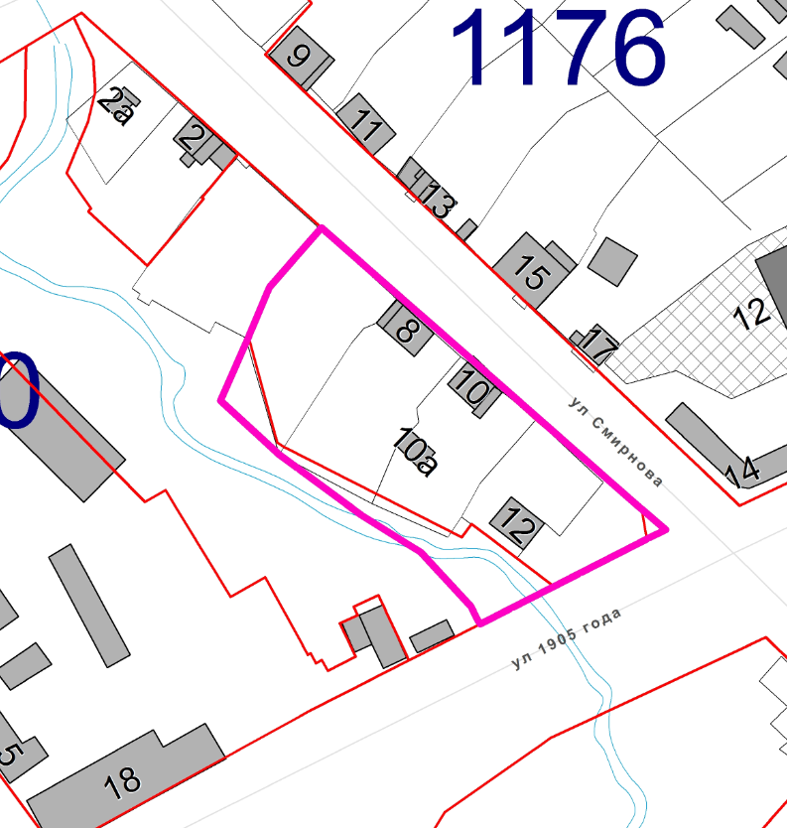

– граница территории для подготовки документации
по планировке территории.

